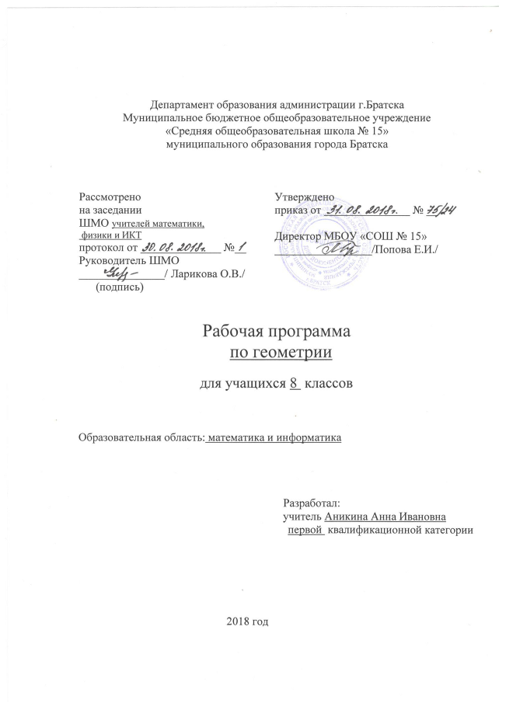Предметные результаты:
Учащийся научится:
- распознавать на чертежах, рисунках, моделях и в окружающем мире плоские и пространственные геометрические фигуры (точка, прямая, отрезок, луч, угол, треугольник, окружность, шар, сфера, параллелепипед, пирамида и др.);
- распознавать виды углов, виды треугольников;
- определять по чертежу фигуры её параметры (длина отрезка, градусная мера угла, элементы треугольника, периметр треугольника и т.д.);
- распознавать развертки куба, прямоугольного параллелепипеда, правильной пирамиды, цилиндра и конуса;
- пользоваться языком геометрии для описания предметов окружающего мира и их взаимного расположения;
- распознавать и изображать на чертежах и рисунках геометрические фигуры и их конфигурации;
- находить значения длин линейных элементов фигур и их отношения, градусную меру углов от 0⁰ до 180⁰, применяя определения, свойства и признаки фигур и их элементов, отношения фигур (равенство, сравнение);
- решать задачи на доказательство, опираясь на изученные свойства фигур и отношений между ними и применяя изученные методы доказательств;
- решать простейшие задачи на построение, применяя основные алгоритмы построения с помощью циркуля и линейки;
- решать простейшие планиметрические задачи в пространстве.

Учащийся получит возможность:
использовать полученные знания для
- углубления и развития представлений о плоских и пространственных геометрических фигурах (точка, прямая, отрезок, луч, угол, треугольник, окружность, шар, сфера, параллелепипед, призма и др.);
- применения понятия развертки для выполнения практических расчетов;
- овладения методами решения задач на вычисления и доказательства: методом от противного, методом перебора вариантов;
- приобретения опыта применения алгебраического аппарата при решении геометрических задач;
- овладения традиционной схемой решения задач на построение с помощью циркуля и линейки: анализ, построение, доказательство и исследование.

Содержание курса

Четырёхугольники . (22 часа.)
Четырёхугольник и его элементы. Параллелограмм. Свойства параллелограмма.
Признаки параллелограмма. Прямоугольник. Ромб. Квадрат. Средняя линия треугольника. Трапеция. Центральные и вписанные углы. Описанная и вписанная окружности четырёхугольника.
Подобие треугольников(16 часов.)
Теорема Фалеса. Теорема о пропорциональных отрезках. Подобные треугольники. Первый признак подобия треугольников. Второй и третий признаки подобия треугольников.
Решение прямоугольных треугольников. (14 часов.)
Метрические соотношения в прямоугольном треугольнике. Теорема Пифагора. Тригонометрические функции острого угла прямоугольного треугольника. Решение прямоугольных треугольников.
Многоугольники. Площадь многоугольника. (10 часов.)
Многоугольники. Понятие площади многоугольника. Площадь прямоугольника. Площадь треугольника. Площадь трапеции.
Повторение и систематизация учебного материала. (6 часов.)

Календарно – тематический план

Номер  параграфа | Номер урока | Содержание учебного  материала | Дата |  | Примечание
Номер  параграфа | Номер урока | Содержание учебного  материала | 8а | 8б | Примечание
 |  | I. Четырёхугольники - 22 часа
1 |  | Четырёхугольник и его элементы. | 04.09 | 04.09
 |  | Четырёхугольник и его элементы. | 06.09 | 06.09
2 |  | Параллелограмм. Свойства параллелограмма. | 11.09 | 11.09
 |  | Параллелограмм. Свойства параллелограмма. | 13.09 | 13.09
3 |  | Признаки параллелограмма. | 18.09 | 18.09
 |  | Признаки параллелограмма. | 20.09 | 20.09
4 |  | Прямоугольник | 25.09 | 25.09
 |  | Прямоугольник | 27.09 | 27.09
5 |  | Ромб | 02.10 | 02.10
 |  | Ромб | 04.10 | 04.10
6 |  | Квадрат | 09.10 | 09.10
 |  | Контрольная работа № 1 по теме «Четырёхугольники» | 11.10 | 11.10
7 |  | Средняя линия треугольника | 16.10 | 16.10
8 |  | Трапеция | 18.10 | 18.10
 |  | Трапеция | 23.10 | 23.10
 |  | Трапеция | 25.10 | 25.10
 |  | Трапеция | 06.11 | 06.11
9 |  | Центральные и вписанные углы | 08.11 | 08.11
 |  | Центральные и вписанные углы | 13.11 | 13.11
10 |  | Описанная и вписанная окружности четырёхугольника. | 15.11 | 15.11
 |  | Описанная и вписанная окружности четырёхугольника. | 20.11 | 20.11
 |  | Контрольная работа №2по теме «Описанная и вписанная окружности четырёхугольника» | 22.11 | 22.11
 |  | II. Подобие треугольников – 16 часов
11 |  | Теорема Фалеса. Теорема о пропорциональных отрезках. | 27.11 | 27.11
 |  | Теорема Фалеса. Теорема о пропорциональных отрезках. | 29.11 | 29.11
 |  | Теорема Фалеса. Теорема о пропорциональных отрезках. | 04.12 | 04.12
 |  | Теорема Фалеса. Теорема о пропорциональных отрезках. | 06.12 | 06.12
 |  | Теорема Фалеса. Теорема о пропорциональных отрезках. | 11.12 | 11.12
 |  | Теорема Фалеса. Теорема о пропорциональных отрезках. | 13.12 | 13.12
12 |  | Подобные треугольники. | 18.12 | 18.12
13 |  | Первый признак подобия треугольников | 20.12 | 20.12
 |  | Первый признак подобия треугольников | 25.12 | 25.12
 |  | Первый признак подобия треугольников | 27.12 | 27.12
 |  | Первый признак подобия треугольников | 15.01 | 15.01
 |  | Первый признак подобия треугольников | 17.01 | 17.01
14 |  | Второй и третий признаки подобия треугольников | 22.01 | 22.01
 |  | Второй и третий признаки подобия треугольников | 24.01 | 24.01
 |  | Второй и третий признаки подобия треугольников | 29.01 | 29.01
 |  | Контрольная работа № 3 по теме «Подобие треугольников» | 31.01 | 31.01
 |  | III. Решение прямоугольных треугольников- 14 часов
15 |  | Метрические соотношения в прямоугольном треугольнике. | 05.02 | 05.02
16 |  | Теорема Пифагора. | 07.02 | 07.02
 |  | Теорема Пифагора. | 12.02 | 12.02
 |  | Теорема Пифагора. | 14.02 | 14.02
 |  | Теорема Пифагора. | 19.02 | 19.02
 |  | Контрольная работа № 4 по теме «Теорема Пифагора» | 21.02 | 21.02
17 |  | Тригонометрические функции острого угла прямоугольного треугольника | 26.02 | 26.02
 |  | Тригонометрические функции острого угла прямоугольного треугольника | 28.02 | 28.02
 |  | Тригонометрические функции острого угла прямоугольного треугольника | 05.03 | 05.03
18 |  | Решение прямоугольных треугольников. | 07.03 | 07.03
 |  | Решение прямоугольных треугольников. | 12.03 | 12.03
 |  | Решение прямоугольных треугольников. | 14.03 | 14.03
 |  | Контрольная работа № 5 по теме «Решение прямоугольных треугольников». | 19.03 | 19.03
 |  | IV. Многоугольники. Площадь многоугольника- 10 часов
19 |  | Многоугольники | 21.030 | 21.030
20 |  | Понятие площади многоугольника. Площадь прямоугольника. | 02.04 | 02.04
21 |  | Площадь параллелограмма | 04.04 | 04.04
 |  | Площадь параллелограмма | 09.04 | 09.04
22 |  | Площадь треугольника | 11.04 | 11.04
 |  | Площадь треугольника | 16.04 | 16.04
23 |  | Площадь трапеции | 18.04 | 18.04
 |  | Площадь трапеции | 23.04 | 23.04
 |  | Площадь трапеции | 25.04 | 25.04
 |  | Контрольная работа № 6 по теме «Площадь многоугольника» | 30.04 | 30.04
 |  | Повторение и систематизация учебного материала- 6 часов
 |  | Подобие треугольников | 07.05 | 07.05
 |  | Решение прямоугольных треугольников | 14.05 | 14.05
 | 65 | Промежуточная аттестация: итоговая контрольная работа | 16.05 | 16.05
 | 66 | Площадь многоугольника | 21.05 | 21.05
 | 67 | Решение задач по курсу геометрии 8 класса | 23.05 | 23.05
 | 68 | Решение задач по курсу геометрии 8 класса.

Форма промежуточной аттестации: итоговая контрольная работа.
Лист корректировки рабочей программы.

